Involtini di tacchino meglio di carpaccio
Questi involtini sono veloci, semplici e di grande effetto.................veramente buoni!!!!
Fettine di fesa di tacchino; io ho usato il carpaccio: molto meglio!!
prosciutto cotto;
formaggio (io ho usato la scamorza)io Lisetta ho usato un pecorino della Maremma(DESPAR)buoni
pepe nero;
olio q.b.;
i bicchiere di vino bianco.
Prendere le fettine di fesa e adagiarci su una fettina di prosciutto cotto, il formaggio e pepe nero;
Formare gli involtini, sistemarli in una padella con soltanto dell'olio,cospargerli di pepe nero e salarli;
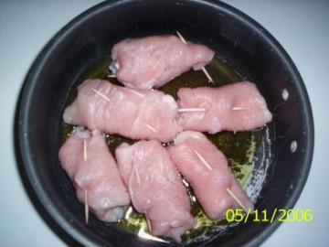
Farli rosolare per bene da tutti i lati e dopo sfumarli con vino bianco...............
